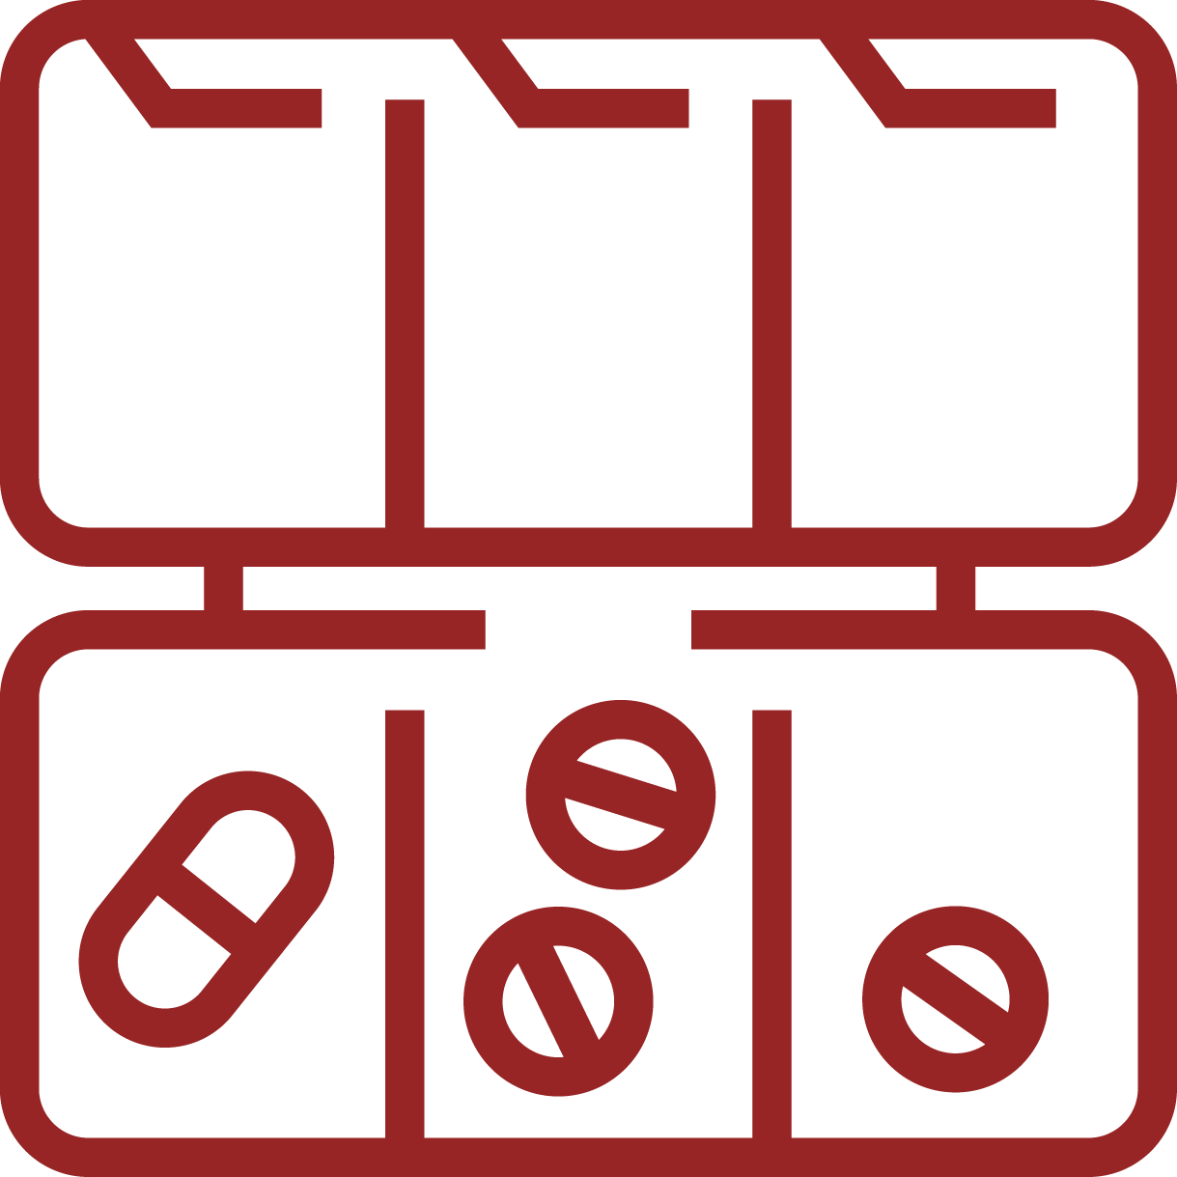
Samlerapportering – ”Medicindispensering” (Gribskov Skema)
Enhed: |  |  | Måned:

Hvad skete der? (Skriv nummeret i kolonnen ”Nummer”)

- Fejl eller mangler i medicinlisten  - -  - Forkert dosis  - Forkert tid/dag (dosispakke/-æske)  - Forkert antal/ styrke  - Forkert/manglende mærkning  - Forkerte/manglende oplysninger om medicinen | - Forkerte/ manglende oplysninger om borgeren  - Manglende dosering  - -  - -  - Andet

Du må ikke samlerapportere utilsigtede hændelser med faktisk eller mulig alvorlig/dødelig konsekvens.

Navn på borger/patient | Dato | Tid | Nummer | Bemærkninger
Makulér skemaet efter brug.
Forebyggende tiltag, handleplan m.v.

